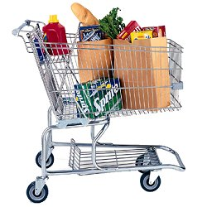 FAIRE LES COURSES 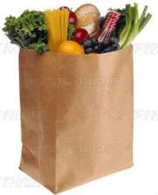 .

PAIN ET VIENNOISERIES : À LA BOULANGERIE

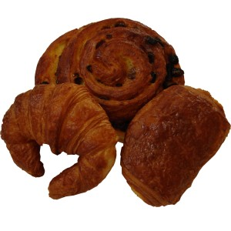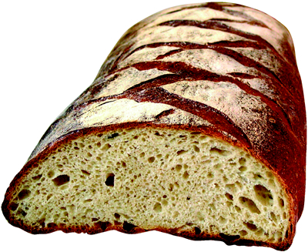

- Bonjour, je voudrais une baguette, s’il-vous plaît.
- Voilà. Et avec ceci ?
- J’aimerais trois croissants.
- ça fait 4 Euros.
- Tenez.....
- Et voilà la monnaie
- Merci. Au revoir.

VIANDE : À LA BOUCHERIE- CHARCUTERIE

- Bonjour, je voudrais un kilo de viande hachée.
- Bien sûr, monsieur. Ce sera tout ?
- Non, je prendrai aussi des saucisses.
- Combien en voulez-vous ?
- Quel est le prix ?
- Les saucisses sont à 26 Euros le kilo.
- Je prends 500 grammes alors.
- Voilà. Ça fait 45 Euros

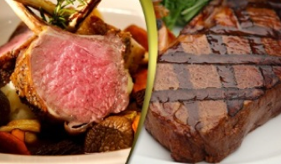

FRUITS ET LEGUMES : CHEZ LE PRIMEUR

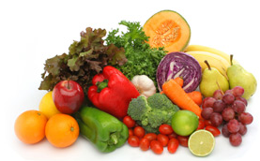
- Bonjour, je voudrais une laitue, s’il-vous plaît.
- Voilà. Et avec ceci ?
- J’aimerais un kilo de figues .
- ça fait 12 Euros.
- Tenez.....
- Et voilà la monnaie
- Merci. Au revoir.

Où peut-on acheter :

- Pour acheter des pommes, je vais ................................................................................

- Pour acheter du poisson, je vais ...................................................................................

- Pour acheter un rôti de boeuf, je vais .........................................................................

- Pour acheter une tarte, je vais .......................................................................................

- Pour acheter des tomates, je vais ..................................................................................

Ecris une liste de courses pour aller à ...

La boulangerie
La boucherie

Où peut-on acheter :

- Du poisson ? .........................................................................
- Un gâteau ? ..........................................................................
- Du fromage ? .........................................................................

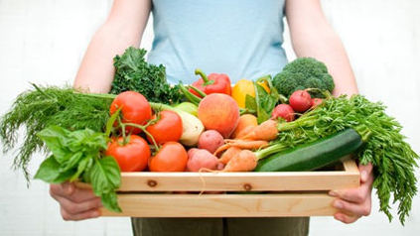 Ecris un dialogue 